Fortsetzung einer Erfolgsgeschichte

Neuer 10-Jahres-Vertrag für Niederbayerns
einzige Spielbank in Bad Füssing

Seit der Jahrtausendwende ist die Bad Füssinger Spielbank ein fester Bestandteil des Angebots in Europas beliebtestem Kurort: Jetzt haben die Gemeinde Bad Füssing und die Staatliche Bayerische Lotterie- und Spielbankverwaltung als Betreiberin der Spielbank den Mietvertrag für das Gebäude um weitere zehn Jahre verlängert.

Bad Füssing - „Wir wollen diese Erfolgsgeschichte gemeinsam weiter fortschreiben“, sagten Bad Füssings Bürgermeister Tobias Kurz und Claus Niederalt, der Präsident der Staatlichen Lotterie- und Spielbankverwaltung, jetzt bei der offiziellen Vertragsunterzeichnung in den Räumen der „Glücksinsel“. Die einzige Spielbank Niederbayerns und eine von insgesamt nur neun im Freistaat ist jedes Jahr Anziehungspunkt für rund 80.000 Gäste und Einheimische.

„Die Spielbank ist für Bad Füssing ein großer Gewinn und wir freuen uns, diese gute Zusammenarbeit verlässlich und auf einem festen Fundament in die Zukunft zu führen“, betonte der Bad Füssinger Bürgermeister. Die Gemeinde hatte nach Kurz‘ Worten im Vorfeld die Initiative für die neue langfristige Vereinbarung ergriffen und war auf den Freistaat zugegangen. Der neue Mietvertrag gilt nun für zehn Jahre und hat eine Laufzeit bis Ende 2032.

Ein Magnet für rund 80.000 Gäste jedes Jahr
Die Bad Füssinger Spielbank ist seit ihrer Eröffnung 1999 jedes Jahr ein Unterhaltungs-Magnet für bis zu rund 80.000 Gäste. Allerdings erlebte die Bad Füssinger „Glücksinsel“ in den gut zwei Jahrzehnten seit ihrer Eröffnung im Jahr 1999 nicht nur einfache Zeiten. Neben der Konkurrenz durch Casinos an der bayerisch-tschechischen Grenze, Automaten-Spielhallen und Glücksspielen im Internet war es besonders auch das Rauchverbot, das dem Haus zwischenzeitlich zu schaffen machte. Inzwischen hat die Spielbank Bad Füssing mit einem attraktiven Spielangebot im Großen Spiel und im Automatenspiel in einem wunderschönen Ambiente die Trendwende geschafft: Die Besucherzahlen steigen wieder. Das vergangene Jahr war sogar das erfolgreichste seit dem Jahr 2007. 2022 zählte das Haus exakt 74.708 Gäste, wie Präsident Niederalt deutlich machte. Er würdigte auch die exzellente Zusammenarbeit mit der Gemeinde Bad Füssing.

Events ziehen viele Besucher an
Eigene Veranstaltungen in den Räumlichkeiten der Spielbank begeistern Besucher. Die Zahl der Events soll deshalb künftig weiter wachsen: Möglich macht das ein neuer Raum, der direkt an die Spielbank angebunden ist und bis zu 80 Sitzplätze bietet. Entstanden ist er im ehemaligen „Bücherdreieck“ des Kurorts. Der Raum wurde mit dem Umzug der Bad Füssinger Bücherei in das ehemalige Kurmittelhaus der Europa Therme frei. Den Umbau der bisherigen Bücherei zum neuen Eventzentrum finanzierte die Gemeinde Bad Füssing als Eigentümerin des Gebäudes.

Rund 1,2 Millionen Euro jährlich für Bad Füssings Gemeindekasse
Auch finanziell ist die „Glücksinsel“ für den Kurort an der bayerisch-österreichischen Grenze heute ein Gewinn: Rund 1,2 Millionen Euro blieben über die Spielbankabgabe nach Angaben des Bad Füssinger Kämmerers Lothar Gottschaller allein 2022 im Gemeindehaushalt.

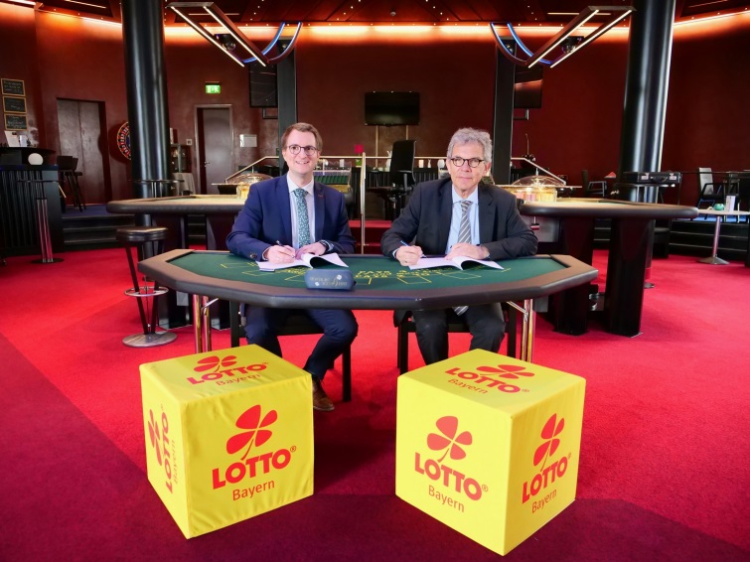

Bad Füssings Bürgermeister Tobias Kurz (links) und der Präsident der Staatlichen Lotterie- und Spielbank-verwaltung Claus Niederalt unterzeichneten einen neuen Mietvertrag über eine Laufzeit von zehn Jahren für die Spielbank in Europas übernachtungsstärkstem Kurort.

Foto: Kur- & GästeService Bad Füssing

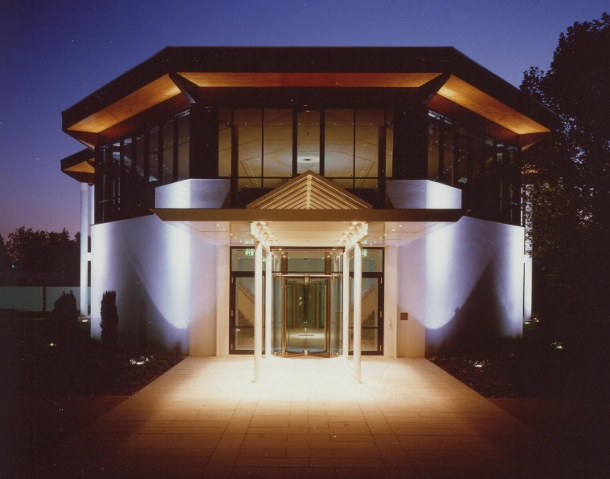

Glücksinsel zwischen Bad Füssings legendären Thermen: die Bad Füssinger Spielbank.

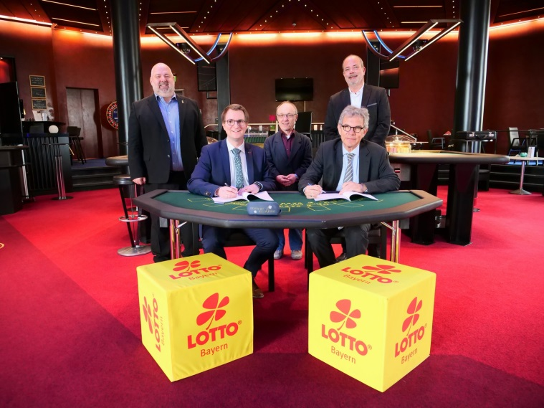

Große Freude über die Verlängerung des Mietvertrags für die Spielbank Bad Füssing bis Ende 2032 bei der Unterzeichnung des Dokuments: Das Foto zeigt von links nach rechts den Bad Füssinger Spielbankdirektor Ralf Samland, Bad Füssings Bürgermeister Tobias Kurz, den Gemeindekämmerer des Kurorts Lothar Gottschaller, den Präsident der Staatlichen Lotterie- und Spielbankverwaltung Claus Niederalt und Martin Roth, Referatsleiter für Grundsatzangelegenheiten.
Fotos: Kur- & GästeService Bad Füssing

Hinweis für die Redaktion: Diese Fotos sowie weitere Pressetexte und attraktive Pressebilder aus und über Bad Füssing zum kostenfreien Download und zur honorarfreien Nutzung in Druckqualität im Internet unter: http://badfuessing.newswork.de

